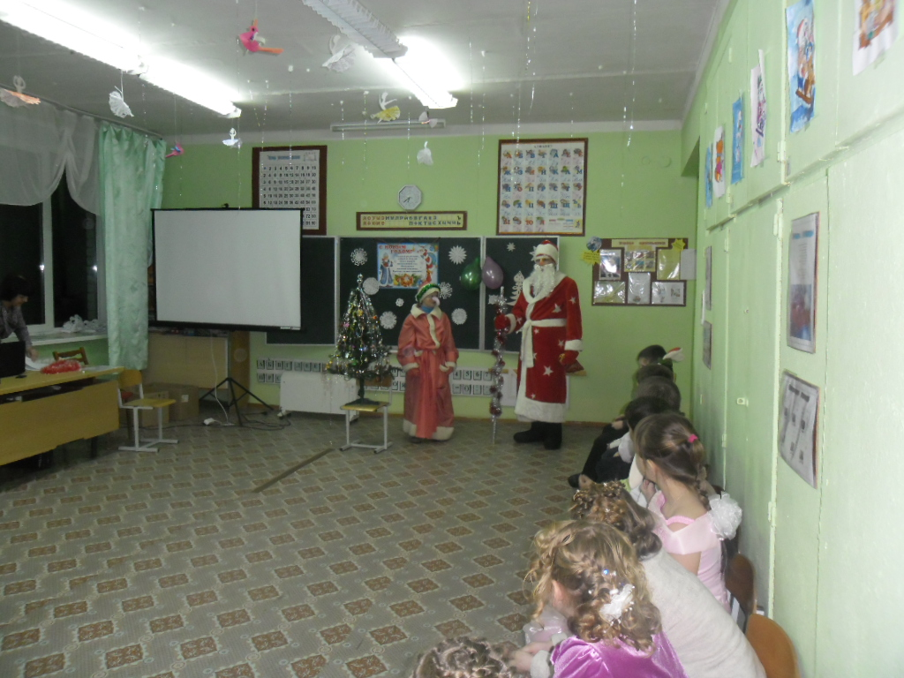**Новогодняя игровая программа**

**«Как-то раз под Новый год»**

**Ведущий.**Здравствуй, праздник новогодний, блеск огней,   
здравствуй елка, гость желанный, друг детей.   
Вся в новеньких игрушках, в огоньках,   
Вся в серебряных хлопушках и флажках.

**1-й ребенок.**  
Не за горами Новый год —   
Любимый всеми праздник.   
Его прихода равно ждет   
Тихоня и проказник.   
**2-й ребенок.**  
И пожилой, и молодой  
С ним повстречаться рады.   
Войдет зимой он к нам с тобой,   
Пройдя пурги преграды.   
**3-й ребенок.**Огни на елке он зажжет,   
Подарит нам подарки.   
Его дела, как хоровод,   
И веселы и ярки.   
**4-й ребенок.**  
И сразу станет нам теплей,   
Хоть мир морозит вьюга.   
И будем мы еще сильней  
Любить, беречь друг друга.

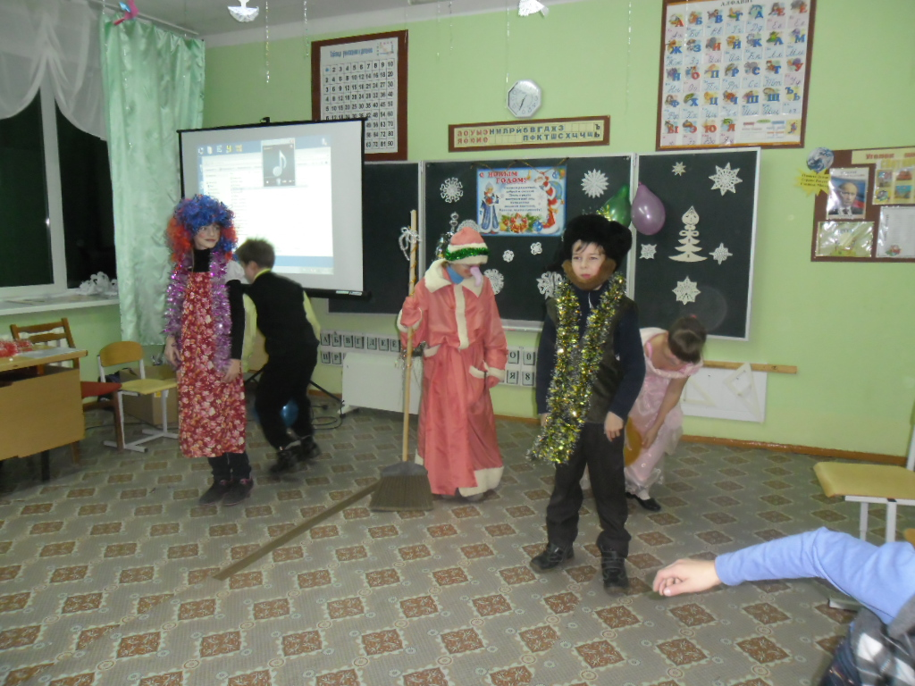  
**Выходят баба Яга, кикимора, леший**  
  
**Баба Яга.** …Это бабушка Яга. И спляшу и спою и подарки подарю. А то каждый год дед Мороз, да дед Мороз.   
  
**Кикимора**. А чем наша баба Яга хуже?   
  
**Ведущий.** Да мы с ребятами как-то не ожидали такого. А где все- таки дед Мороз?   
  
**Леший.** Где, где. Отдыхает. Вот где.   
  
**Слышен голос Снегурочки**: «Дедушка! Ау, дедушка».   
  
**Баба Яга** (нечисти) Дедушку потеряла, милая, будет тебе дедушка. За мной! (убегает)   
  
**Леший** (ведущей)   
А ты помалкивай, а то в дремучий лес унесу, сварю и съем!   
  
**Кикимора.** (Детям)   
И вы тоже помалкивайте, а не то…   
  
**Убегают. Вбегает Снегурочка.**  
  
**Снегурочка**. Дедушка, ау!   
  
**Входит баба Яга, переодетая дедом Морозом.**  
**Снегурочка.** Дедушка, где же ты отстал. Я тебя ищу везде.   
  
**Баба Яга**. А чего меня искать. Я тута. Как договаривались, так и пришел.   
  
**Снегурочка**. А где же ты снежинок верных оставил?   
  
**Баба Яга.** Кого? Ах, снежинок! Да здесь они, снежинки наши. Нужно их только поманить и они прилетят. (Зовет снежинок) Ко мне!   
  
Выбегает нечисть, переодетая снежинками.   
  
**Снегурочка**. Странные какие-то снежинки.   
  
**Баба Яга.** Да? А я и не заметил. (Оглядывает их) снежинки как снежинки. Запевай!   
  
**Нечисть.** Мы веселые снежинки. Мы нарядные пушинки.   
  
**Баба Яга.** Вольно. Раз, два.   
  
**Снегурочка.** Ну ладно, давай, дедушка ребят поздравлять.   
  
**Баба Яга.** Я? А как?   
  
**Снегурочка.** Ты что, дедушка надо хороводы поводить, елочку зажечь, подарки детишкам подарить.   
  
**Баба Яга.** Это все я?   
  
**Снегурочка.** Конечно. Ты ведь дед Мороз.   
  
**Баба Яга**. Надо же, какая должность хлопотная и это в моем-то возрасте! Ну что ж, давай песни петь про елочку, хороводы водить. Снежинки, запевай!   
  
**Нечисть.** В лесу стояла елка, на ней одна иголка!   
  
**Снегурочка.** Стойте, стойте, это неправильная песня! Сейчас вам ребята покажут как правильно.   
  
**Хоровод.**

**Игра «Снежный баскетбол»**Наши ребята любят спорт, а особенно игру баскетбол. Но так как у нас праздник не обычный, то и баскетбол у нас будет праздничным, снежным. И сейчас я приглашаю к нам в центр зала две команды – команду  девчонок «Снегурочка»  и команду мальчишек «Дед Мороз».  
На расстоянии пяти-шести шагов от команд выставляем корзины. На старте возле команд ставятся коробки со «снежками» - специально скомканной бумагой. Задача участников – попасть в корзину «снежками». У какой из команд снежков окажется в корзине больше, та и победила.  
  
**Баба Яга.** Хоровод поводили,поиграли давай сюда керосину со спичками.   
  
**Снегурочка.** Зачем?   
  
**Баба Яга.** Как зачем? Елку зажигать буду.   
  
**Снегурочка.** Какой-то ты сегодня необычный, дедушка, елку-то зажигают с помощью волшебных слов и твоего волшебного посоха. А, кстати, где это ты так задержался?   
  
**Баба Яга.** Да я это, футбол засмотрелся. Нравится мне как они там на коньках…   
  
**Снегурочка.** Ты что, дедуля, на коньках - это хоккей.   
  
**Баба Яга**. Да какая разница. Что у нас дальше по плану?   
  
**Снегурочка.** С ребятами игру провести новогоднюю.   
  
**Баба Яга**. Игру, говоришь? Во что же нам поиграть? А давайте в прятки! Полезай, Снегурка, в тот мешок, а мы тебя искать будем.   
  
**Снегурочка.** Не надо, дедушка, мы всегда в ручеек играли!   
  
**Баба Яга.** А сейчас будем в прятки.   
(Нечисть заталкивает Снегурочку в мешок).   
Ура! Наша взяла!   
  
**Ведущий.** Ну что же вы наделали! У ребят ни деда Мороза, ни Снегурочки не осталось!   
  
**Баба Яга**. А я на что! Сейчас мы с ребятами поиграем.   
  
**Конкурс «Сапог Деда Мороза»**Ну так вот, внимание команды, каждой из вас я раздаю по одному валенку Деда Мороза. По очереди, одеваем его на одну ногу, допрыгиваем до стула, возвращаемся назад и передаем следующему участнику команды. Задание понятно? Тогда, по моей команде, начали!  
Баба Яга. Хорошо. Прямо с настоящим домовым встретился. А что у нас дальше?   
  
**Ведущий.** Пора елочку зажигать, только деду Морозу всегда лесные жители помогали.   
  
**Баба Яга**. Это леший с Кикиморой – то?   
  
**Леший и Кикимора**. Мы тут.   
  
**Кикимора.** Что поджечь?   
  
**Леший.** Кого напугать?   
  
**Ведущий.** Да нет. Зайчики, белочки, лисички.   
  
**Баба Яга**. Где ж их взять? А эти чего сидят, пусть помогают.   
  
**Игра «Заячьи бега»** А я вот сейчас всем покажу, как в новый год веселятся зайцы. Команды, оставайтесь все на своих местах. Сейчас я вручу каждой команде по воздушному шарику, его нужно зажать между коленьями, и допрыгать так до елочки, как зайчик, затем вернуться назад, и передать шарик следующему.   
  
**Баба Яга.** Ладно, пора волшебные слова говорить. Эй, елка, гори!.. Гори, гори ясно, чтобы не погасло!.. Все не то.   
  
**Ведущий.** Нужно взмахнуть волшебным посохом, а мы скажем: "Раз, два, три, елочка, гори!"   
  
**Баба Яга**. Давай! (машет посохом).   
  
**Леший.** Давай мы ее подожжем, чего ты маешься?   
  
**Кикимора.** Красиво будет!

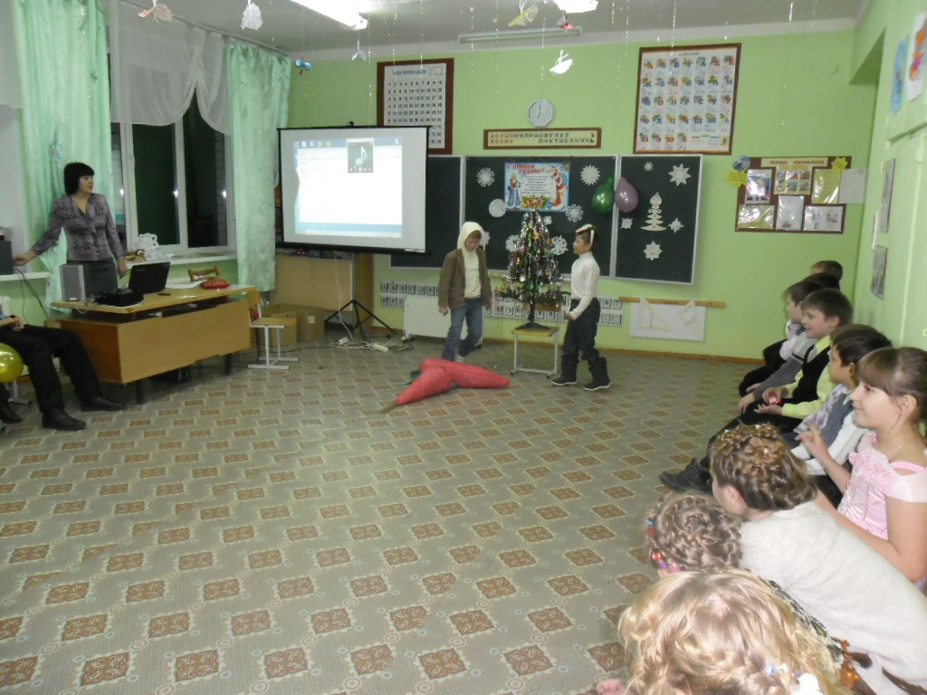**Выключается свет. Баба Яга с фонариком колдует.  
Баба Яга**.

Цамба-драмба-гребешок,   
Жаб зажаренных мешок!   
Кроли-троли-профитроли  
Вез горчицы и без соли.   
Поколдую, пошепчу,

Ёлку, ёлочку включу!  
  
**Слышен голос деда Мороза.**  
  
**Входит дед Мороз.**  
**Дед Мороз.**  
Дед Мороз я настоящий, из глухой, дремучей чащи,   
Где стоят в сугробах ели, где бураны и метели,   
Где леса дремучие и снега сыпучие.   
Здравствуйте, детишки, девчонки и мальчишки!   
Какие вы все красивые, да нарядные!   
  
Что-то тихо у вас. Песни не поете, танцы не танцуете?

**Нечисть потихоньку убегает, баба Яга крадется к выходу.**  
**Дед Мороз.** А где ж моя Снегурочка? (видит бабу Ягу) А это кто еще такой?   
  
**Баба Яга**. Я дед Мороз!   
  
**Дед Мороз**. А я тогда кто?   
  
**Баба Яга.** Почем я знаю? Может Кощей Бессмертный!   
  
**Дед Мороз**. Ах, вот что! (машет руками)   
Разыграйтеся метели, гнитесь ниже сосны, ели,   
Все, что в этом есть лесу все засыплю, занесу!   
  
**Баба Яга.** Спокойно, без нервов, пожалуйста, руками и я махать умею.   
  
**Ведущий**. Подождите, сейчас ребята нас рассудят. Кто загадки отгадает, тот и дед Мороз.   
  
**Дед Мороз.** Загадывайте, загадки я люблю.   
  
Ведущий.   
Мы вдвоем катали ком.   
Шляпа старая на нем.   
Нос приделали,   
и вмиг получился…   
  
**Баба Яга.** Водяной. Это он всегда в старой шляпе ходит.   
  
**Ведущий.**Ног от радости не чуя,   
с горки снежной вниз лечу я.   
Стал мне спорт родней и ближе.   
Кто помог мне в этом?..   
  
**Баба Яга**. Кощей Бессмертный. Он очень спорт любит, особенно бои с Иванами Царевичами.   
  
**Ведущий**. Опять неправильно.   
  
**Дед Мороз**. Да кто же ты?   
  
**Баба Яга**. (Показывает в сторону) Смотри, кто там?   
  
**Пока все смотрят, она убегает.**  
  
**Дед Мороз**. Куда это он подевался? А где же внучка моя? Без профессионалов тут не обойтись. Эники, беники, появитесь передо мной лесные зверюшки!   
  
**Входят зайцы.   
  
1 заяц.** (в рацию) Косой один на связи. Прием.   
  
**2 заяц.** (в рацию) Вышли на объект, прием!   
  
**Дед Мороз**. Зайцы, да вы ли это?   
  
**1 заяц**. Отряд спецназа прибыл в назначенное место.   
  
**2 заяц**. Надоело нам всего бояться, решили мы тренироваться!   
  
**1 заяц**. Я ни волки, ни лису не боюсь в родном лесу!   
  
**Кикимора**  (из-за угла) У-у-у-у!   
  
**1 заяц падает в обморок, 2 заяц оказывает ему первую помощь.   
  
Дед Мороз**. Беда у меня, зайцы, Снегурочка пропала.   
  
**Ведущий.** Ее украла нечистая сила во главе с бабой Ягой.   
  
**1 заяц**. Задание понятно. Выходим на позицию.   
  
**Стихи детей**

**Песня новогодняя**  
  
**Игра «Снежинки»**Ребята становятся по кругу. Заранее заготавливается  девять больших снежинок, и кладутся в центр круга. Начинается музыка, ребята танцуют по кругу вместе со зверями, как только музыка прекращается, нужно  быстро взять снежинку из пола. Таким образом, кому-то из участников снежинок не хватит, поэтому он выбывает из игры. Конкурс продолжается, Мишка должен забрать из центра одну снежинку. Звучит музыка, участники снова танцуют, музыка останавливается, кто-то один опять остается без снежинки, и выбывает из игры. Так продолжается до тех пор, пока не остается один участник.

**Дед Мороз**. Я пойду мороженым в холодильнике подкреплюсь, а то жарко тут у вас (уходит).   
  
**Зайцы встречаются на середине сцены, шепчутся и убегают.**  
  
**Входит нечисть.**  
**Кикимора** (несет морковку огромного размера) Ишь, следопыты ушастые, чего захотели. Щас мы вам морковочки-то подложим.   
  
**Леший.** И ни дедушки вам, ни бабушки.   
  
**Кикимора**  Клей – то не забыл? Жирнее мажь, чтоб хорошенько приклеились.  
  
**Леший.**Сама–то не приклейся  
  
**Кикимора**. Не учи ученого.   
  
**Леший.**Я приклеился…   
  
**Издалека слышна песня зайцев: «Наша служба и опасна и трудна…».**  
**Кикимора**. Отлепи меня! Зайцы идут!   
  
**Леший**. Сиди, не дергайся, попробую оторвать. .. Тут только топором.   
  
**Кикимора**. Я сама!   
  
**Песня зайцев приближается. Кикимора пытается оторваться. Наконец у нее получается. Нечисть убегает. Входят зайцы.**  
**1 заяц**. (в рацию) Внимание, объект морковка прямо по курсу.   
  
**2 заяц**. (в рацию) Объект вижу. Приступаю к захвату (хватает морковку, приклеивается).   
  
**1 заяц**. Что там у тебя (приклеивается)?   
  
**Вбегает нечисть, с радостными криками хватает зайцев и уводит.**  
  
**Входит баба Яга, ведет Снегурочку с мешком на голове.   
  
Баба Яга**. Куда же тебя пристроить? Вставай в этот угол.   
  
**Входит дед Мороз.   
  
Дед Мороз**. (видит бабу Ягу) Вот ты где, баба Яга! Отдавай мою Снегурочку!   
  
**Баба Яга**. Я ее в дремучий лес завела. Ее там леший с дороги сбивает, никогда ей к вам не выйти!   
  
**Ведущий**. Они, дедушка, и зайцев похитили.   
  
**Дед Мороз**. Ах вы, негодники, отдавайте и Снегурочку и зайцев, не то заморожу!   
  
**Баба Яга.** Отдадим, отдадим, а ребятам – то нужно их? Хорошо, только выполните мои задания.   
  
**Ведущий.** Задавай свои задания.   
  
**Дед Мороз**. Мы с ребятами их быстро сделаем!   
  
**Баба Яга.**

***"Пришей пуговицу"***Участвуют 2 команды по 4 человека. Команды стоят друг за другом. Большие бутафорские пуговицы (по 4 штуки для каждой команды), изготовленные из плотного картона, лежат на стульях, рядом с командами. На расстоянии 5—б метров от команд стоят большие катушки, на которых намотана веревка длиной 5 метров, и лежит спица. По команде ведущего первый участник разматывает веревку, вдевает ее в иголку (спицу) и передает следующему участнику, второй игрок пришивает пуговицу и передает иголку третьему участнику и т. д. Побеждает та команда, которая первой выполнит задание.   
  
**Баба Яга.** Ну что ж, с первым заданием вы справились. А сейчас проверим кто из вас перетанцует мою нечистую силу!   
  
**Танцевальный конкурс.**  
**Дед Мороз**. Все твои задания мы выполнили. Отдавай нам Снегурочку и зайчиков.   
  
**Баба Яга**. Забирайте.

Нечисть. Простите нас, мы больше не будем! Честно, честно!

Посмотрите, как у нас шумно, даже Змейку разбудили. Встретим год Змеи веселым танцем. Танец «Летка – Енка»

**Дед Мороз.**Если я скажу: "Дорожка", всем вам нужно остановиться и взяться за плечи друг друга. Когда я скажу: "Сугроб", вы поднимаете руки вверх. А когда я скажу: "Снежинка", вы показываете руками снежинки.   
**Дед Мороз.**Веселились вы прекрасно,   
Ну, спасибо вам, друзья!   
Через год и в этот час  
Снова будем мы у вас.

А сейчас подарки

**Дед Мороз и Снегурочка раздают подарки.**

**Снегурочка.**Мы придем без опозданья,   
До свиданья! До свиданья!

